**Thiết kế giao diện**

Giao diện quản lý khách hàng( ảnh minh họa )

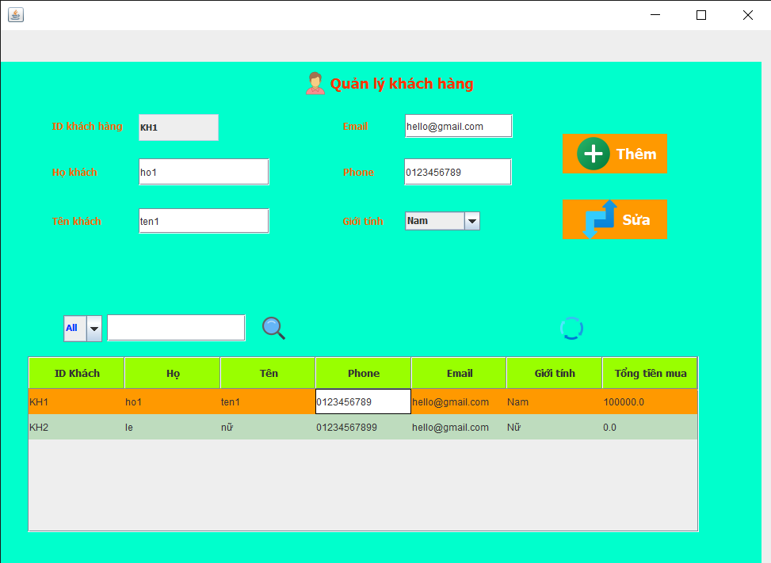

Bảng danh sách các biến cố của giao diện nhập hàng

|  |  |  |  |
| --- | --- | --- | --- |
| STT | Điều kiện kích hoạt | Xử lý | Ghi chú |
|  | Khởi động | Đọc toàn bộ khách hàng nhập từ csdl |  |
|  | Chọn ‘thêm’ | thêm sản khách hàng | Xem xét hợp lệ |
|  | Chọn ‘sửa’ | Sửa khách hàng | Xem xét hợp lệ và cập nhật |
|  | Chọn tìm kiếm | Tìm kiếm theo yêu cầu |  |

Mô tả danh sách các thành phần của giao diện quản lý khách hàng

|  |  |  |  |  |  |  |
| --- | --- | --- | --- | --- | --- | --- |
| STT | Tên | Kiểu | Ý nghĩa | Miền giá trị | Giá trị mặc định | Ghi chú |
|  | thêm | button | thêm thông tin khách hàng vào csdl |  |  |  |
|  | Sửa | button | Cập nhật thông tin khách hàng trong csdl |  |  |  |
|  | Tìm kiếm | Button | Tìm kiếm theo yêu cầu |  |  |  |
|  | Table hiện thị tìm kiếm | Table | Hiện thị chi tiết khách hàng theo điều kiện tìm kiếm |  |  |  |

Thiết kế dữ liệu

Danh sách thuộc tính của bảng quản lý nhân viên

|  |  |  |  |  |  |
| --- | --- | --- | --- | --- | --- |
| STT | Thuộc tính | Kiểu | Ràng buộc | Giá trị khởi động | Ghi chú |
| 1 | idkh | varchar | Khoá chính |  | Id KH không trùng nhau |
| 2 | ho | varchar |  |  | Họ khách hàng |
| 3 | ten | Varchar |  |  | Tên khách hàng |
| 4 | email | Varchar |  |  | Email của khách hàng |
| 5 | sodienthoai | Varchar |  |  | Số điện thoại của khách hàng |
| 6 | gioitinh | Varchar |  |  | Giới tính của khách hàng |
| 7 | tongtiendamua | double |  |  | Tổng số tiền đã mua của khách hàng |

Thiết kế xử lý.

|  |  |  |  |  |  |  |
| --- | --- | --- | --- | --- | --- | --- |
| STT | Hàm | Tham số | Kết quả trả về | Thuật giải | Ý nghĩa | Ghi chú |
| 2 | Sửa thông tin KH |  | Thông tin sau khi sửa | Lấy dữ liệu từ textfield lưu vào bộ nhớ tạm | Chỉnh sửa thông tin KH |  |
| 3 | Thêm KH |  |  | Thêm KH vào Danh sách |  |  |
| 5 | Hiển thị phương thức tìm kiếm |  | Các tuỳ chọn tìm kiếm | Chọn các từ khoá về thông tin cơ bản | Hiển thị các tuỳ chọn cho người dùng chọn |  |
| 6 | Tìm kiếm | input từ textfield tìm kiếm | Thông tin cơ bản của khách hàng cần tìm | Đọc dữ liệu từ CSDL xuất ra table | Hiển thị kết quả tìm kiếm |  |